领悟劳动真谛——劳动教育心得体会
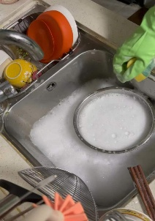
作为一名大学生，平日里的生活多围绕课堂、图书馆与宿舍展开，与书本、知识打交道的时间居多，总觉得劳动离自己很遥远，是田间地头的耕耘，是工厂车间的操作，从未想过，看似平凡的洗碗，竟也能成为一堂生动深刻的劳动教育课，让我在烟火日常中，读懂了劳动的真谛。
起初接到洗碗的劳动任务时，我心里是带着一丝敷衍的。在我看来，洗碗不过是简单的体力活，没有什么技术含量，更谈不上“教育”二字。可当我真正站在水池边，面对满桌油腻的碗筷，才发现这看似简单的事情，藏着不少学问。
第一步是接水、放洗洁精。看似随手一倒，可水量多了，泡沫溢得到处都是，清理起来格外费劲；洗洁精放少了，油污又洗不干净。反复尝试后我才明白，凡事都要讲究个“度”，恰到好处才能事半功倍。接着是清洗碗筷，油腻的盘子滑溜溜的，稍不注意就可能摔碎，我必须小心翼翼地握住碗沿，用海绵反复擦拭碗壁的每一个角落。对于粘在碗底的顽固饭粒，不能一味蛮力，而是要顺着纹路轻轻刮擦，这让我体会到，劳动不仅需要力气，更需要耐心和技巧，盲目蛮干只会事倍功半。
最难的是最后一步冲洗。要把每一只碗、每一双筷子都冲得干干净净，没有残留的泡沫和油污，看似简单，却极其考验细心。我曾以为冲一遍就够，可指尖触到碗壁的滑腻感，便知道还需重来。一遍又一遍的冲洗，就像学习中攻克难题，容不得半点马虎，哪怕一个微小的疏漏，都要重新来过。当最后一只碗被擦干，整整齐齐摆进橱柜，看着光洁如新的碗筷，看着清澈见底的水池，一种前所未有的成就感涌上心头。
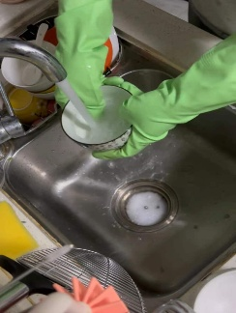
这看似琐碎的洗碗劳动，让我对“劳动”有了全新的认知。以前总觉得父母做家务是理所当然，看着他们日复一日地洗衣、做饭、洗碗，从未抱怨，只默默为家庭付出。如今亲身体验后才懂得，每一份整洁的生活环境，每一顿热气腾腾的饭菜，都离不开背后日复一日的劳动。我们享受的岁月静好，不过是有人在替我们负重前行。这让我更加珍惜父母的劳动成果，也学会了在生活中主动分担，不再做那个“衣来伸手、饭来张口”的巨婴。
劳动教育的意义，是在劳动中培养责任感、感恩心和坚韧的品质。洗碗的过程，是对平凡付出的尊重。它让我明白，世间没有卑微的劳动，只有卑微的态度。无论是惊天动地的伟大创造，还是柴米油盐的日常琐碎，都是劳动的体现。
我们不仅要在书本中汲取知识，更要在劳动中锤炼品格。未来的路还很长，我们会面临学业的压力、生活的挑战，而洗碗教会我的耐心、细心和坚持，会成为我前行路上的宝贵财富。我会带着这份从洗碗中悟到的道理，尊重每一份劳动，珍惜每一份付出，以劳动为笔，在青春的画卷上书写属于自己的精彩篇章，让劳动精神成为成长路上的坚实底色。

